Приемы и методы повышения учебной мотивации школьников на уроках русского языка и литературы
Тысячекратно цитируется применительно к школе древняя мудрость : можно привести коня к водопою, но заставить его напиться нельзя. Да, можно усадить детей за парты, добиться идеальной дисциплины, но без пробуждения интереса, без внутренней мотивации освоения знаний не произойдёт, это будет лишь видимость учебной деятельности.
Очень важно правильно начать урок. Для создания мотивации учителю необходимо знание психологии своих учеников. Желание - это тысяча возможностей, а нежелание - множество причин. На начальном этапе урока учитываю несколько видов побуждений учащихся: актуализирую мотивы предыдущих достижений (“мы хорошо поработали над предыдущей темой”), вызываю мотивы относительной неудовлетворенности (“но не усвоили еще одну важную сторону этой темы”), усиливаю мотивы ориентации на предстоящую работу (“а между тем для вашей будущей жизни это будет необходимо: например в таких-то ситуациях”), стараюсь усилить непроизвольные мотивы удивления, любознательности. На уроках я использую приёмы, которые создают положительный эмоциональный настрой:
- доброжелательную атмосферу доверия и сотрудничества,
- создание ситуации успеха
- проблемные ситуации, анализ, сравнение учебных объектов
Несколько приёмов, стимулирующих учебную мотивацию.
Приём (ИГРА) «ДА-нет».
Ученик задумывает часть речи или известный классу термин, определение, связанные с языкознанием.
Остальные учащиеся задают ему вопросы, на которые ведущий может ответить только: “Да”. “Нет”. “И да, и нет”. Последний вариант ответа наиболее интересен, так как выявляет противоречие, которое может привести к вероятному ответу. Данная игра помогает развитию умения четко ставить вопросы для получения нужной информации.
При всей кажущейся примитивности игровой ситуации, на первых занятиях бывает трудно расшевелить учащихся, так как многие из них не умеют слушать друг друга, не умеют задавать вопросы, отсекающие сразу большое поле поиска решений. Но через некоторое время обязательно будут видны положительные результаты: учащиеся перестают задавать несущественные вопросы, быстрее идет поиск решения.

Работа в Skysmart ((нтерактивная тетрадь)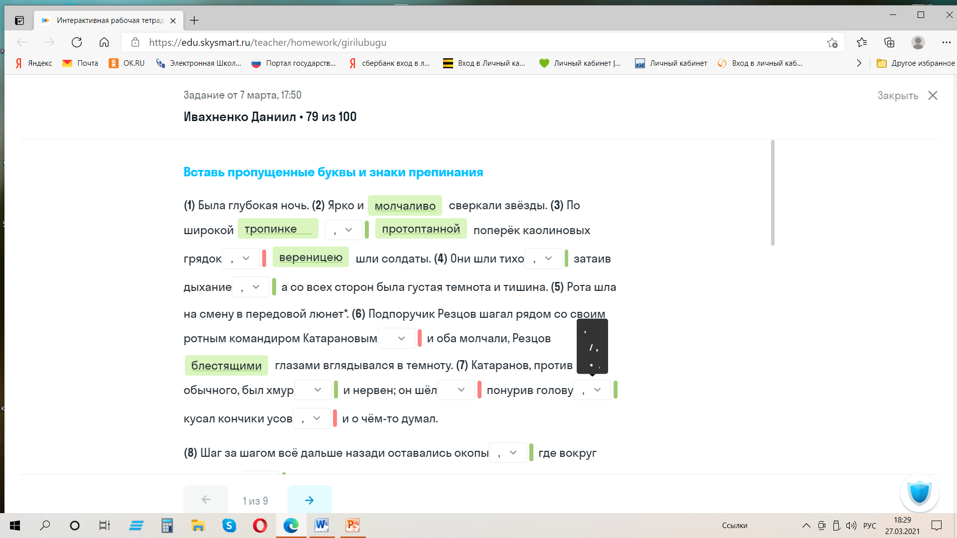
В интерактивной тетради дети выполняют различные задания, которые развивают логическое мышление, умение применять правила на практике.
Приём « Найди ошибку»
- У какого слова неправильно определена часть речи?
- 1) выздоравливает – глагол в форме настоящего времени;
- 2) И- предлог
- 3) Хороший – имя прилагательное;
- 4) Смех – имя существительное.
Это задание закрепляет знание морфологических признаков частей речи.
Приём «Взаимопроверка» ,»Самопроверка»
- Ребята обмениваются тетрадями, проверяют работу одноклассника по полученным ключам и ставят оценки
- (проводится после выполнения самостоятельной работы)
Приём «Составление вопросника или мини-викторины по прочитанному тексту»
- урок проводится в виде игры
- учащиеся, составившие вопросники ,сами выбирают учеников , которые будут отвечать на вопросы(т.е. в роли учителя)
- за правильный полный ответ выдаётся жетон
в конце такой работы подсчитывается количество жетонов и ставятся оценки
Приемы на уроках литературы:
- Инсценирование
- чтение по ролям
- Составление кроссвордов
- Составление таблиц
- Составление схем
- Составление характеристики героя
- Придумай своё продолжение
- Письмо герою
- Составление синквейнов (на уроках русского языка и литературы)
Внеклассная работа - мощное дополнительное средство формирования интереса к предмету, средство расширения и углубления знаний, приобретаемых детьми на уроках.
Я применяю следующие формы внеклассной работы:
- устные сообщения-доклады, радиопередачи, устные журналы – эти формы выполняют функцию сообщения; активное участие в подготовке – от одного исполнителя до небольшой группы, а остальные принимают активное участие в обсуждении, что позволяет добиться более глубокого и более активного усвоения материала;
- диспуты и конференции – формы, имеющие целью воздействовать на аудиторию в желательном направлении. Воздействие на аудиторию непосредственной силой слова выступающего, убедительностью, яркостью примеров, приводимых им;
- конкурсы, викторины, турниры – формы с функцией состязательности. Активное участие принимают все без исключения учащиеся;
на своих уроках я применяю игровые формы состязательного характера: «Поле чудес», «Счастливый случай» и др.
В конце урока применяю приём рефлексии
«Незаконченное предложение»
- сегодня я узнал
- было интересно
- было трудно
- теперь я могу
- меня удивило и др.

Повышение уровня учебной мотивации — это процесс длительный, кропотливый и целенаправленный. Устойчивый интерес к учебной деятельности у школьников формируется через проведение уроков-путешествий, уроков-игр, уроков-викторин, уроков-исследований, уроков-встреч, сюжетных уроков, уроков защиты творческих заданий, через привлечение сказочных персонажей, игровую деятельность, внеклассную работу и использование различных приёмов. Своевременное чередование и применение на разных этапах урока разнообразных форм и приёмов формирования мотивации укрепляет желание детей овладевать знаниями

